Приложение № 10
к Правилам по охране труда
при работе на высоте,
утвержденным приказом
Минтруда России
от «___»_________ 2014 г. № ____

Опасные факторы, обусловленные местоположением анкерных устройств

№ п/п | Графическая схема  к определению фактора | Характеристика фактора
1 | 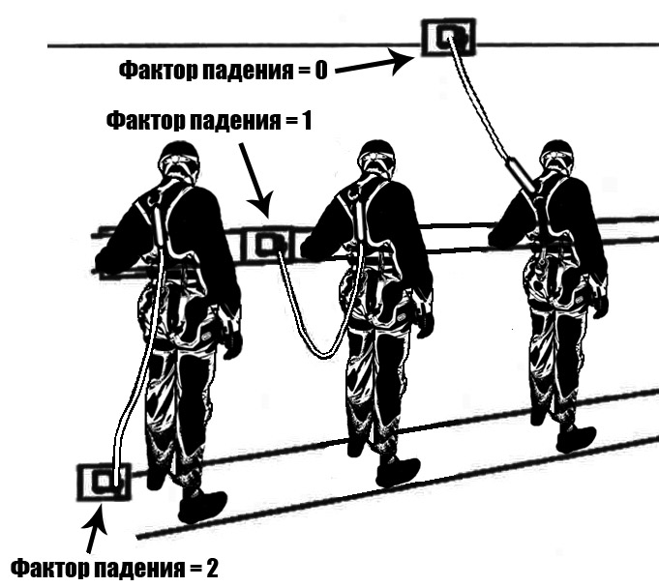 | В страховочных системах, предназначенных для остановки падения, усилие, передаваемое на человека в момент падения, при использовании страховочной привязи не должно превышать 6 кН. Усилие, передаваемое на человека в момент остановки падения, зависит от фактора падения, определяемого отношением значения высоты падения работника до начала срабатывания амортизатора к суммарной длине соединительных элементов страховочной системы.  Предпочтительным является выбор места анкерного устройства над головой работающего, то есть выше точки прикрепления соединительных элементов страховочной системы к его привязи. В этом случае фактор падения равен нулю.  Общая длина страховочной системы со стропом, включая амортизатор, концевые соединения и соединительные элементы, указывается изготовителем в эксплуатационной документации к средствам индивидуальной защиты от падения с высоты.
2 | 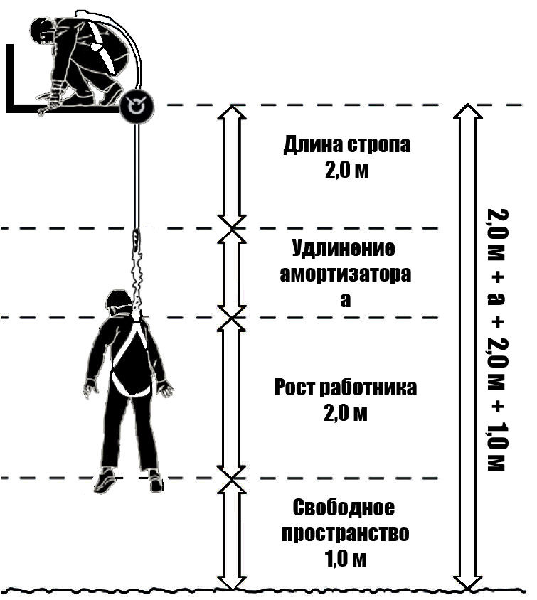 | Запас высоты рассчитывается с учетом суммарной длины стропа и соединителей, длины сработавшего амортизатора, роста работника, а также свободного пространства, остающегося до нижележащей поверхности в состоянии равновесия работника после остановки падения.  Максимальная длина стропа, включая длину концевых соединений с учетом амортизатора, должна быть не более 2 м.  Максимальная длина сработавшего амортизатора должна быть дополнительно указана изготовителем в эксплуатационной документации к средствам индивидуальной защиты от падения с высоты.
3.1 | 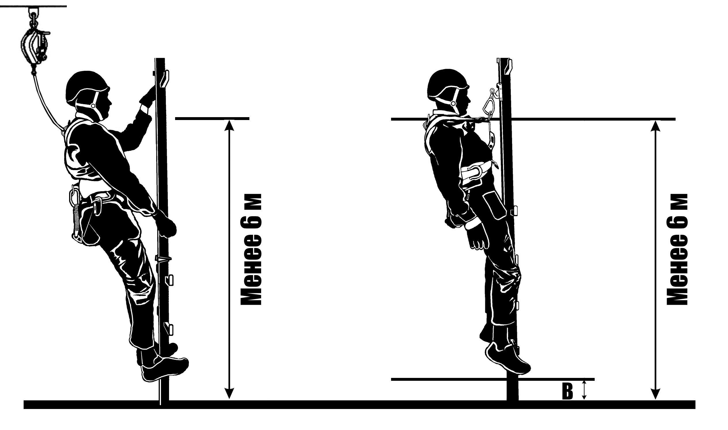 | В качестве системы безопасности, в случае, если запас высоты менее  6 м, должны использоваться средства защиты ползункового типа на жесткой анкерной линии (схема 3.1) или средством защиты от падения втягивающего типа (схема 3.2).
3.2 | 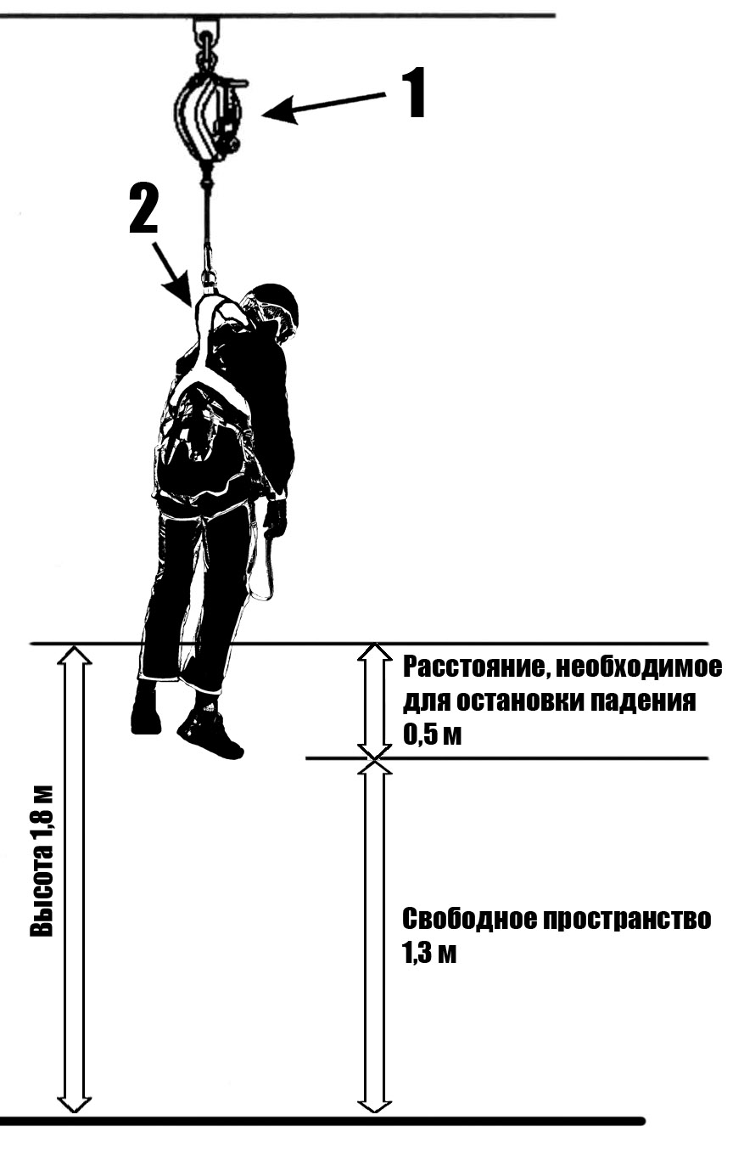
4 | 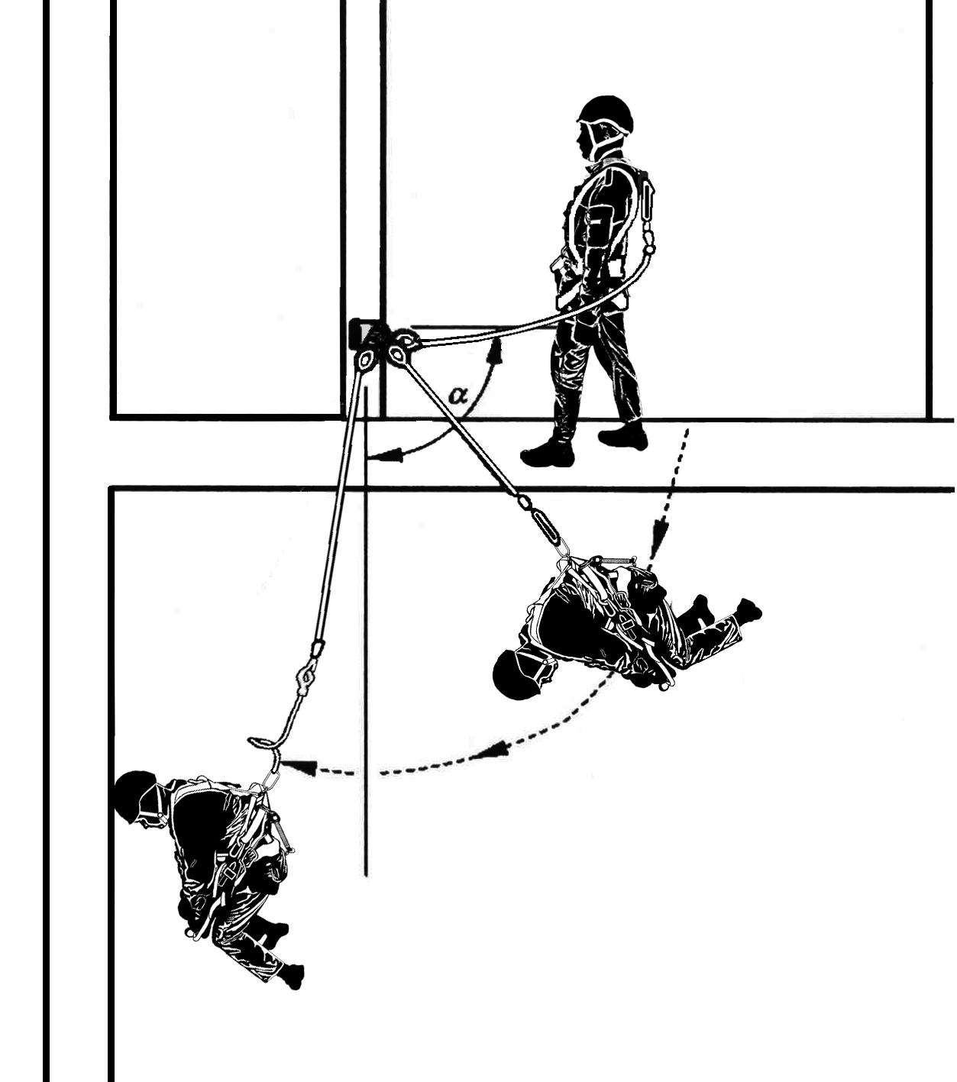 | Расположение работника относительно анкерного устройства, при котором α≥30º, требует учета фактора маятника, то есть характеристики возможного падения работника, сопровождающегося маятниковым движением. Фактор маятника учитывает фактор падения, изменение траектории падения работника из-за срабатывания амортизатора, наличие запаса высоты и свободного пространства не только вертикально под местом падения, но и по всей траектории падения.
5 | 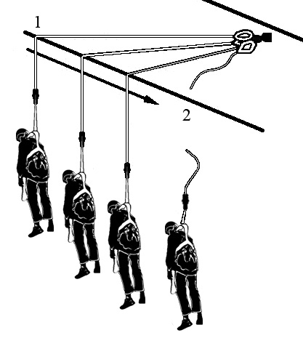 | В фактор маятника должно быть включено возможное перемещение стропа по кромке от точки 1 до точки 2 с истиранием до разрыва, вызываемое маятниковым перемещением работника при его падении.

